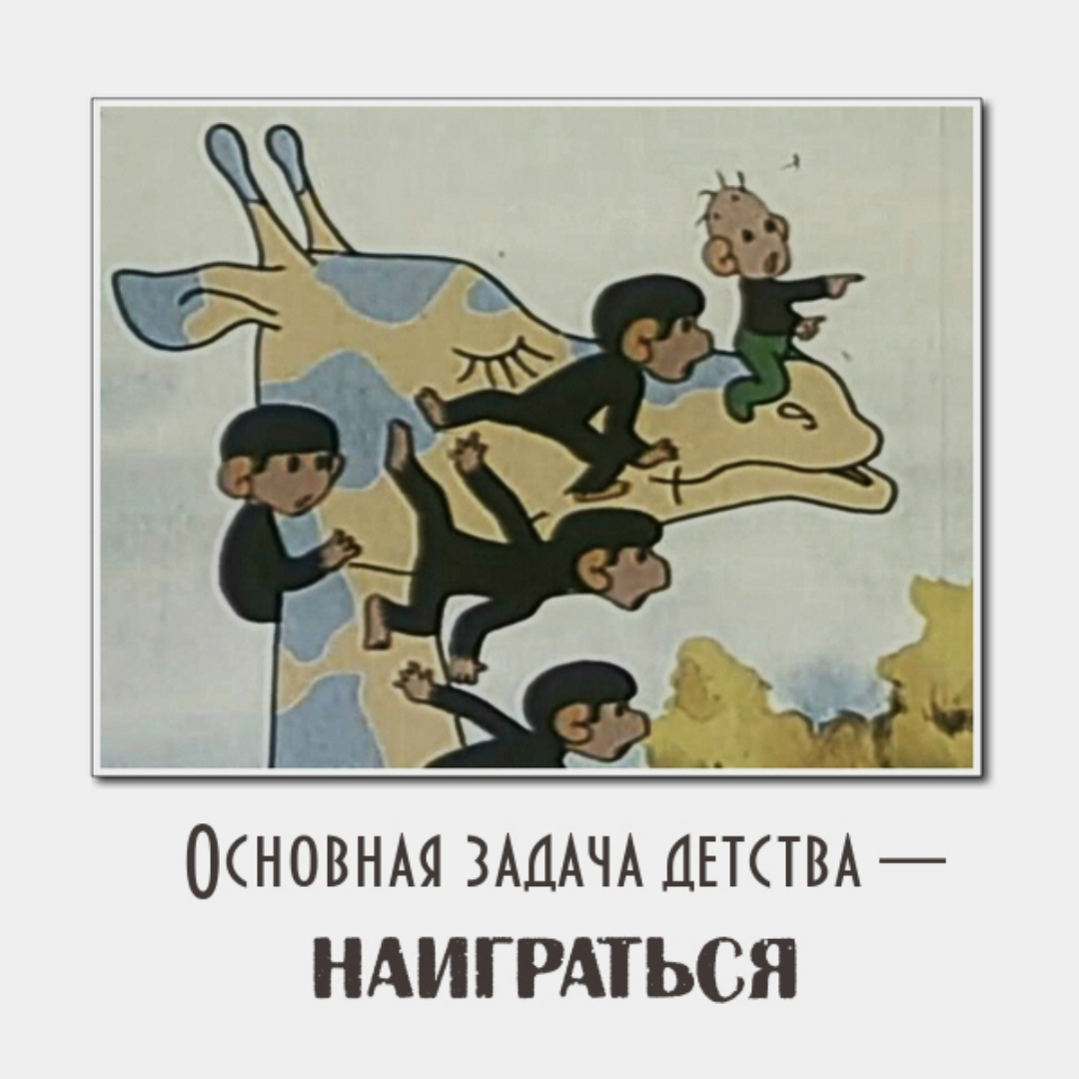

**ОСНОВНАЯ ЗАДАЧА ДЕТСТВА — НАИГРАТЬСЯ**

Мир сошёл с ума: все убеждённо доказывают, что готовить детей к школе с трёх лет — первоочередная обязанность любого родителя. Причём под подготовкой к школе имеется в виду не чтение вслух сказок с последующим разыгрыванием сюжетов с куклами. Теперь подготовкой к школе считается «возить детей на курсы при будущей гимназии, иначе туда вообще не попасть, и его блистательная карьера не состоится». Какая карьера, о чём вы? Ему пять лет, вся его радужная перспектива сейчас выглядит как «а закину я мячик на крышу сарая или нет, и что мне за это будет?».  
 Возить детей на машине до курсов (или отправлять с няней и шофёром) гораздо проще, чем проделывать все эти муторные и рутинные операции: пластилин, краски, к ковру все прилипло, о конструктор папа спотыкается, для детского театра всё вытряхивается из шкафа, дети шумят, бегают, ссорятся, рыдают, требуют участия. Эти бесконечные: «Мам, давай ты будешь волком, а я Красной шапочкой». Или, что совсем непереносимо: «Не хочу ничего делать, дай мне айпад». Вот тут чувствуешь себя худшей матерью во Вселенной и... начинаешь собирать рюкзачок «на занятия». Уф. На три часа все заняты: ребёнок типа развивается, а я типа при деле.  
 На этих курсах за редким исключением детей учат: сидеть за партой «правильно», не бегать, не шуметь, правильно держать карандаш, раскрашивать по шаблону, обводить строчки.  
 Ребёнок выходит уставшим, обесточенным, а ему ещё домашних заданий наваливают, да ещё и ругают за то, что вертелся на уроке. Не потому, что тётки злые, а потому что они по-другому не умеют, не обучены. Их самих так воспитывали, поэтому они и учительницы. Мальвины против кучи Буратин.  
  
 Хотя единственная норма для ребёнка дошкольного возраста — как раз вертеться. И совать во всё свой любопытный нос. И непрерывно спрашивать. И всё хватать. А также драться, бегать, строить куличики и отношения, сочинять и проливать на себя грязную воду на рисовании. Главная задача детства, неотменная и невосполнимая позже, — наиграться. Если вам нужны научные доказательства и результаты исследований, почитайте работы Выготского, Нины Гуткиной, статьи Марьяны Безруких, зарубежные публикации. *В свободной неструктурированной игре формируются все необходимые функции, навыки и умения*.  
  
***Поэтому:***

***главной формой подготовки шестилетних детей к школе должна быть игра*.**Хотите примеров?

Пожалуйста.  
  
**1. Игры с мячом**. *Развиваем произвольное внимание, концентрацию* (за мячом надо следить), координацию и ловкость (без которых потом трудно понимать геометрию, да и остальные точные науки). Если это игра с правилами, а не просто беготня, то ребёнок приучается соблюдать очередь, считаться с партнёрами, следовать жёстким правилам. Вы видите, что это всё как раз список «трудного поведения», при котором первоклашкам ставят СДВГ и сажают на транквилизаторы? Неусидчивый, выкрикивает с места, задирается, не может высидеть урок. Так он не набегался, не напрыгался, его раньше времени посадили за парту!  
  
**2. Салки, прятки, всевозможные «Штандерт-стоп» и казаки-разбойники**. То же самое: подчинение правилам, умение переживать проигрыш.  
  
**3. Бесконечные лего и прочие кубики**. *Пространственное мышление, понимание основных законов механики, состав числа* (сколько надо маленьких деталек, чтобы заменить одну длинную балку? А почему вот этой дуги не хватает, чтобы соединить два конца?). Умение вести проект, доделывать до конца, держать фокус, сотрудничать. Самое главное, на отсутствие чего потом жалуются родители: умение создать в голове образ, придумывать и сочинять.  
  
**4. Любые карточные игры, «ходилки», лото**. *Произвольное внимание, концентрация, предвидение, стратегия.* И быстрый счёт в уме.  
  
**5. Мои любимые «Быки и коровы».** *Тренируем фонематический слух, правописание, быстроту реакции*. Играю с шестилетней племянницей в «быка и корову». Пока букв было три, и мы играли путём переписки в скайпе, всё шло нормально. Через два месяца Дуська стала отгадывать слова буквально за семь ходов. Потом мы стали играть вживую. Решили перейти на четырехбуквенные слова. И вот тут меня и подстерегло. Дуська никак не может отгадать моё слово, хотя все буквы вроде подобрала, но сложить их вместе не удаётся. Ладно, говорит, сдаюсь. Я называю: «маяк». «Ничесна, — вопит Дуся. — Тут пять букв!». «Как пять?!» — подпрыгиваю я. Ну как же, отвечает мне грамотная, читающая, знающая всего Крылова наизусть девочка, «М-о-й-а-к». А играли бы письменно — так и не узнали.  
  
**6. Куличики, строительство тоннелей в песочнице, взрывы в грязи и швыряние камнями в забор.** *Физические свойства материи, тактильные ощущения, погружение в себя, умение фантазировать*. И всё это вы хотите заменить сидением за партой и рисованием квадратиков по клеточкам? Ни мозг, ни психика, ни тело ребёнка не предназначены для этого. Единственные люди, которым подготовка к школе приносит пользу — педагоги. Которым тоже надо кормить своих детей.  
  
Нина Иосифовна Гуткина, преподающая возрастную психологию, каждому курсу повторяла как заклинание: до семи лет у детей не сформированы структуры в мозгу, отвечающие за распознавание символов, то есть за чтение и узнавание цифр. Да, конечно, можно и нужно знакомить детей с буквами, желательно — на подручных предметах, между делом, в игре и прогулке. Учиться читать по вывескам, как Маяковский. Но не требовать, чтобы к школе он сам читал толстые книги. Это всё придёт позже, в своё время.  
  
Перестаньте читать всякие мамские сообщества и слушать своих приятельниц, у которых «мальчик в пять лет уже шпарит Бунина наизусть». Во-первых, шпарить что-то наизусть — это не про умение читать, а про память и упорную бабушку. Во-вторых, умение читать в раннем возрасте — вообще не показатель. Ни ума, ни способности к обучению, ни тем более ваших родительских навыков.  
  
Так что взяли детей подмышку — и на площадку. Если самим невмочь — наймите Мальвину лет 13, пусть пасёт и реализовывает свои учительские потребности. Только не тащите бедолагу на подготовку к школе. Ему и так это счастье потом на 11 лет.